Excel. Устранение проблем с функцией ВПР
Это вторая глава книги Билла Джелена. Всё о ВПР: от первого применения до экспертного уровня. Раз вы читаете эту главу, видимо, ваша ВПР возвращает ошибку #Н/Д. Этот симптом может быть вызван одной из нескольких проблем. Чтобы найти лекарство, посмотрите, что из следующего применимо к вашему случаю:
- Большинство функций ВПР работают, но есть несколько разрозненных #Н/Д.
- #Н/Д нет в верхней части ваших данных, но #Н/Д встречаются всё чаще, по мере того, как вы двигаться вниз по диапазону. Скорее всего, вы забыли вставить знаки доллара в формулу, чтобы зафиксировать ссылку на таблицу просмотра.
- Все ВПР возвращают #Н/Д.
- ВПР работают для текстовых ячеек, но не для числовых.
Разрозненные #Н/Д. Проблема: отдельные ВПР выдают ошибки #Н/Д (рис. 2.1).
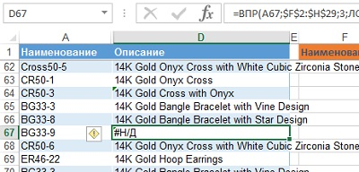
Рис. 2.1. BG33-9 – это новый товар, которого нет в таблице подстановки
Такие ситуации встречаются, когда искомое значение не найдено в первом столбце Таблицы. В нашем примере товар BG33-9 не найден в таблице постановки (в диапазоне F2:H29). Добавьте элемент BG33-9 в таблицу подстановки (рис. 2.2). Исправьте формулу ВПР, расширив диапазон таблицы =ВПР(A2;$F$2:$H$30;3;ЛОЖЬ).
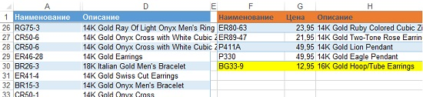
Рис. 2.2. Новый товар добавлен в таблицу подстановки
Чтобы при включении новых строк в таблицу подстановки не приходилось постоянно исправлять функцию ВПР, можно использовать один из следующих приемов:
- Вставьте новые ячейки в любом месте в середине таблицы подстановки. Например, выделите ячейки F28:H28, кликните правой кнопкой мыши, выберите опцию Вставить… и в открывшемся окне укажите Ячейки со сдвигом вниз.
- В качестве таблицы подстановки выберите не диапазон ячеек ($F$2:$H$29), а столбцы целиком – F:H. Теперь, вы можете добавлять элементы внизу таблицы подстановки без переписывания формул. Excel достаточно сообразителен, чтобы использовать только непустые ячейки при расчетах.
- Выберите любую ячейку в таблице подстановки и нажмите сочетание клавиш Ctrl+Т (Т английское). Это превращает диапазон в таблицу. При вводе новых значений в пустые строки ниже таблицы, она автоматически расширится. Теперь ваша ВПР будет ссылаться не на диапазон, а на ТАБЛИЦУ (рис. 2.3).
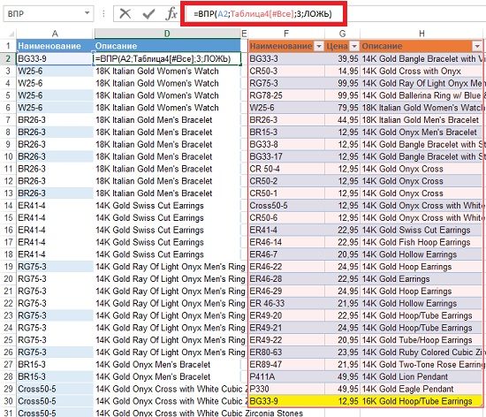
Рис. 2.3. Превратите диапазон таблицы подстановки в инструмент Excel ТАБЛИЦА; это позволит автоматически расширять его при добавлении новых строк
Чтобы не пропустить ошибки #Н/Д, отсортируйте данные по столбцу Описание по убыванию (рис. 2.4). Все ошибки соберутся вверху. Для этого выделите столбец D, перейдите на вкладку ДАННЫЕ и в области Сортировка и фильтры нажмите кнопку сортировки. В открывшемся окне выберите Автоматически расширить выделенный диапазон и кликните Сортировать.
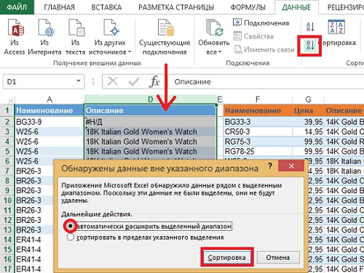
Рис. 2.4. Сортировка по убыванию разместит все записи с ошибкой #Н/Д вверху диапазона
Использование функций ЕСЛИОШИБКА, ЕСНД и ЕНД для исключения значений с #Н/Д. Проблема: в отличие от предыдущего примера, элементы с #Н/Д не приводят к потере данных и не требуют дополнения таблицы подстановки. Если не найдено значение, желательно иметь пустую ячейку или ноль.
Существует несколько способов решить эту проблему. Если вы используете Excel 2007 или более позднюю версию, воспользуйтесь функциями ЕСЛИОШИБКА() или ЕСНД(). Если у вас более ранняя версия Excel (или требуется совместимость с более ранней версией) подойдет связка функций ЕСЛИ() и ЕНД().
Если исходная формула =ВПР(A67;$F$2:$H$29;3;ЛОЖЬ), то замените ее на =ЕСЛИОШИБКА(ВПР(A67;$F$2:$H$29;3;ЛОЖЬ);0), или на =ЕСНД(ВПР(A67;$F$2:$H$29;3;ЛОЖЬ);0).
Функция ЕСЛИОШИБКА() появилась в Excel 2007, что стало значительным улучшение по сравнению с предыдущими методами. С ЕСЛИОШИБКА() Excel сначала вычисляет формулу в первом аргументе функции. В 99% случаев возвращается правильный ответ, и работа функции останавливается. В тех редких случаях, когда возвращается ошибка, Excel переходит к обработке второго аргумента функции ЕСЛИОШИБКА(). В нашем примере, просто возвращает ноль.
Если вы предпочитаете в случае ошибки получить пустую ячейку, используйте формулу =ЕСЛИОШИБКА(ВПР(A67;$F$2:$H$29;3;ЛОЖЬ);""), но помните, что ячейка не будет по-настоящему пустой. Она будет содержать пустую текстовую строку, что, например, выдаст ошибку при попытке суммировать ее с другими числовыми значениями.
В более ранних версиях Excel 2007 используйте формулу: =ЕСЛИ(ЕНД(ВПР(A67;$F$2:$H$29;3;ЛОЖЬ));0;ВПР(A67;$F$2:$H$29;3;ЛОЖЬ)).
Это ужасная формула, чтобы вычислить ее, нужно вдвое больше времени. Для каждой ячейки Excel сначала вычислит ВПР. Если результат – ошибка #Н/Д, то подставится ноль. Если результат – не ошибка, Excel повторно вычислит ВПР. С тысячами ячеек, содержащими ВПР задержка по времени может быть заметной.
Удалите начальные и конечные пробелы. Проблема: ни одна из моих формул ВПР работает. Я четко вижу, что есть совпадение в таблице подстановки, но Excel не находит эти значения.
Когда вы сталкиваетесь с такой проблемой, скорее всего, почти все ячейки содержат #Н/Д, а не некоторые, как в предыдущем разделе. Проблема может заключаться в том, что, либо элементы в столбце A, либо в столбце F имеют пробелы. Это может произойти, если вы импортировали данные в Excel из 1С, SAP и т.п. Чтобы диагностировать эту проблему, выделите ячейку А2 и нажмите клавишу F2, чтобы перевести ячейку в режим редактирования. Мигающий курсор вставки появится в конце ячейки (рис. 2.5). Если курсор вставки появляется сразу после последнего символа, всё в порядке. Если, как на рис. 2.5, значит присутствуют лишние пробелы. Аналогичную диагностику можно провести и для ячеек в столбце F.
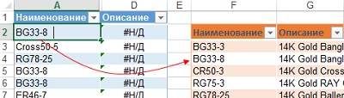
Рис. 2.5. Ни одна из ВПР не работает, хотя совпадения наблюдаются
Воспользуйтесь функцией СЖПРОБЕЛЫ() для удаления начальных и конечных пробелов. Если есть пробелы между словами, функция изменит несколько пробелов подряд на один. Таким образом, формулу =ВПР(A3;$F$3:$G$30;2;ЛОЖЬ) замените на =ВПР(СЖПРОБЕЛЫ(A3);$F$3:$G$30;2;ЛОЖЬ).
Если лишние пробелы отображаются в таблице подстановки, вы можете воспользоваться формулой массива. Наберите с клавиатуры =ВПР(A3;СЖПРОБЕЛЫ($F$3:$G$30);2;ЛОЖЬ). Но не жмите Enter после редактирования. Вместо этого, нажмите одновременно Ctrl + Shift + Enter (подробнее см. Майкл Гирвин. Ctrl+Shift+Enter. Освоение формул массива в Excel). Ваша формула будет выглядеть так {=ВПР(A2;СЖПРОБЕЛЫ($F$3:$G$30);2;ЛОЖЬ)}. Появятся фигурные скобки.
Подводный камень: формулы массива работают медленнее обычных формул. Это не проблема, если вы хотите произвести впечатление на коллег. Но в реальной жизни, лучше временно создать столбец, например, Н, в который ввести формулу =СЖПРОБЕЛЫ(F3). Затем скопировать его и вставить как значения в столбец F.
Числа и текст не распознаются как одинаковые. Проблема: часть значений ВПР работают корректно, а часть – возвращают ошибку (рис. 2.6).
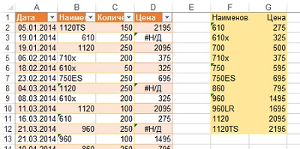
Рис. 2.6. Часть значений ВПР возвращают ошибку
Вероятно, некоторые ячейки содержат числовые значения, а некоторые – числа, сохраненные как текст. На приведенном выше рисунке вы можете увидеть крошечный зеленый треугольник в левом верхнем углу ячеек В8, В11, В13. Если вы наведете курсор на ячейку, содержащую треугольник, слева появится символ с восклицательным знаком. Если раскрыть список, вы увидите, сообщение Число, сохраненное как текст (рис. 2.7).
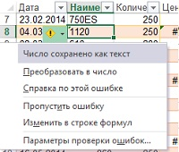
Рис. 2.7. Сообщение: Число, сохраненное как текст
То, что числа хранятся в виде текста не обязательно плохо. Например, если это – модели продукта. Проблема в другом: формат данных в столбцах В и F – разный. Когда значение в B3 хранится в виде числа, а в F2 – в виде текста (см. рис. 2.6), ВПР не находит соответствия. Существуют функции, которые позволяют изменять формат данных. Однако, прежде чем их применить, нужно определить, в каком месте данные хранятся в виде чисел, а в каком – в виде текста. Для этого на свободном месте листа введите формулу =ЕЧИСЛО(В2) и =ЕЧИСЛО(F3). Значение ИСТИНА соответствует числу, ЛОЖЬ – тексту.
Если в столбце В хранится текст, а в столбце F – числа, используйте функцию ЗНАЧЕН, которая позволяет изменить текст на число. К сожалению, она выдаст ошибку, если наименование продукта буквенно-цифровое, например, 1120TS. Поэтому, нужно использовать конструкцию ЕСЛИОШИБКА вместе со ЗНАЧЕН (рис. 2.8).
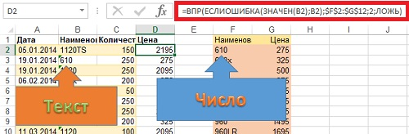
Рис. 2.8. Преобразования текстовых значений в числовые
Если ситуация обратная, то можно использовать функцию ТЕСКТ. Буквенно-цифровые значения при этом не изменятся (рис. 2.9). Второй аргумент функции ТЕКСТ ("0") задает формат числа, на основании которого произойдет конвертация в текст (подробнее см. Пользовательский формат числа в Excel).
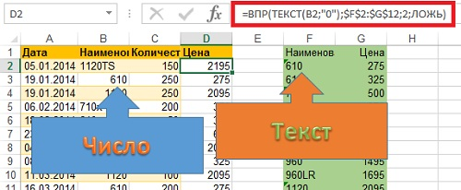
Рис. 2.9. Преобразования числовых значений в текстовые
Что делать, если проблема не укладывается ни в один из шаблонов? Т.е., когда, и столбец B, и столбец F, содержат комбинацию чисел и текста (рис. 2.10).
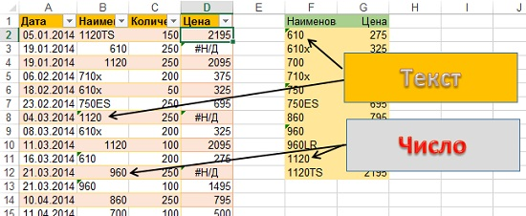
Рис. 2.10. Произвольное сочетание числовых и текстовых форматов в столбцах В и F
Если это произойдет, вы можете конвертировать числа, представленные текстом, в обоих столбцах. Выполните следующее:
- Выделите ячейку В2.
- Нажмите Ctrl+Shift+Стрелка вниз. Выделится весь столбец В с данными.
- Наберите Alt+Ы, не отпуская Alt, продолжайте набирать П, и наконец Г (или кликните на кнопке Готово). Это позволит преобразовать текстовые значения во всем столбце в числа.
- Повторите пункты 1–3 для столбца F.
Примечание: сочетание клавиш Alt+Ы+П+Г – это быстрый способ выбрать все настройки по умолчанию в Мастере распределения текста по столбцам (вкладка ДАННЫЕ, область Работа с данными). Использование Мастера позволяет преобразовать все данные обратно в общий формат, что, как правило, решает проблему.
Альтернативные стратегии. Существуют и иные способы преобразования текста в числа. Самый простой способ собрать все текстовые ячейки рядом – отсортировать данные по столбцу B по убыванию. Ячейки с текстом попадут в начало списка. Если текстовых ячеек немного, их можно обработать вручную.
В Excel 2002 и более поздних версиях, вы можете преобразовать непрерывный диапазон ячеек из текста в числа. Чтобы сделать это, вы используйте знак ошибки (восклицательный знак). Раскройте список и выберите Преобразовать в число (см. рис. 2.7). Этот метод работает только если верхняя ячейка вашего диапазона содержит число, сохраненное как текст.
Контроль дубликатов при использовании ВПР. Проблема: у меня есть первоначальная таблица, и данные о продажах за 19.06.14. Я использовал функцию ВПР, чтобы извлечь продажи из списка, и отразить их в первоначальной таблице. Затем я получил файл с продажами за 20.06.14. Я воспользовался функцией ПОИСКПОЗ и нашел одного нового клиента в списке продаж 20.06.14 – Sun Life Fincl.
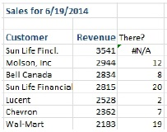
Рис. 2.11. Действительно ли это новый клиент?
Этого клиента новым не назовешь. Кто-то в департаменте закупок создал его вместо существующего клиента по имени Sun Life Financial. Чтобы исправить этот дубль, надо заменить в таблице Sun Life Fincl. на Sun Life Financial. Это устранит ошибку #Н/Д. Однако, после этого исправления у вас появилось две строки, которые соответствуют Sun Life Financial.
ВПР не способна обрабатывать ситуации, подобные описанной. При наличии двух строк в таблице подстановки ВПР вернет продажи из первой попавшейся. Вы получите $3541, но не $2815.
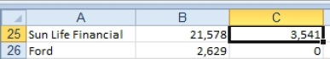
Рис. 2.12. ВПР возвращает первое найденное значение
Если у вас нет полной уверенности, что клиенты в таблице подстановки уникальны, вы не должны использовать ВПР. Вместо этого используйте функцию СУММЕСЛИ. На рис. 2.13 использована следующая формула: =СУММЕСЛИ($A$2:$A$10;E2;$C$2:$C$10). Эта формула предписывает выполнять сканирование по столбцу Клиент (диапазон А2:А10), чтобы найти клиента, соответствующего значению в ячейке Е2. Каждый раз, когда в Excel находит соответствие Выручка из диапазона С2:С10 добавляется к значению в ячейке F2.

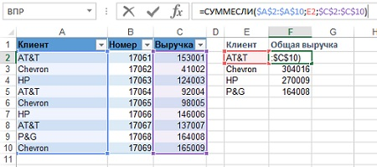
Рис. 2.13. Используйте СУММЕСЛИ вместо ВПР для таблиц подстановки, содержащих дубли
Параметр Искомое_значение должен содержать не более 255 символов. Проблема: ни одна из моих ВПР не работает. Я получаю ошибку #ЗНАЧ!
Чтобы выяснить, сколько знаков в ячейке A2, перейдите в любую пустую ячейку и введите =ДЛСТР(А2). ВПР не будет работать, если символов >255. В определенных обстоятельствах вы могли бы усечь содержимое ячейки с помощью формулы =ЛЕВСИМВ(A2;255). Но, иногда это не удастся, если ключи не уникальны при усечении до 255 символов.
Таблица подстановки имеет неверную ориентацию. Проблема: таблица подстановки расположена по горизонтали (рис. 2.14). Можно ли использовать ВПР?
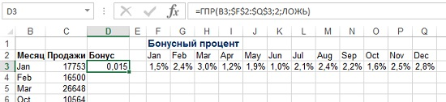
Рис. 2.14. Таблица подстановки расположена по горизонтали
Стратегия: Буква “В” в ВПР обозначает вертикальный просмотр. В Excel также есть функция ГПР для горизонтальных таблиц подстановки. Если вы хотите почудачить, то могли бы использовать формулу =ГПР(B3,$F$2:$Q$3,2,ЛОЖЬ).
Альтернативная стратегия: вы, скорее всего, поступите также, как и большинство других пользователей. Скопируете диапазон F2:В3, выделите ячейку F5, выполните специальную вставку, задав параметр Транспонировать. Это предаст таблице подстановки вертикальное положение. Затем вы введете обычную формулу с ВПР. Заметьте, что, начиная с версии 2010 в Excel для транспонирования используется специальный значок:
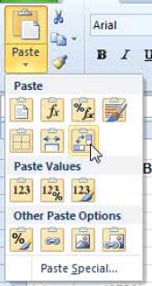
Рис. 2.15. Значок Транспонировать

